Помните люди, Помните…..
День Победы - один из самых значимых дней в жизни каждого человека, в истории нашей великой страны. 9 мая – день Великой Победы. Это день особенный. Он всегда вызывает очень сильные эмоции и переживания у всех людей.
В преддверии великого и светлого праздника Дня Победы, с целью воспитания патриотизма и чувства гордости за героев-земляков, воспитатели, родители и воспитанники старшей группы «Колокольчики» 30 апреля 2021 года организовали экскурсию к памятнику ПОГРАНИЧНИКА, возле ДОСААФ.
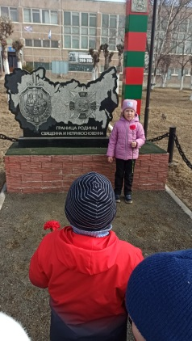
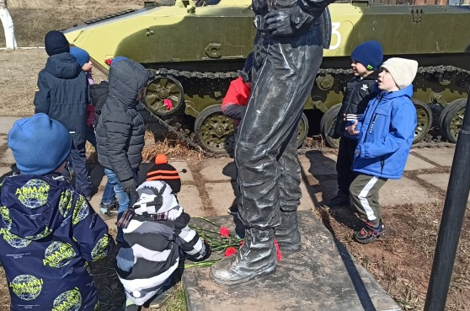
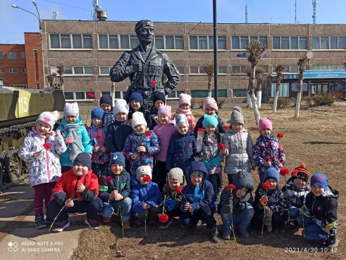

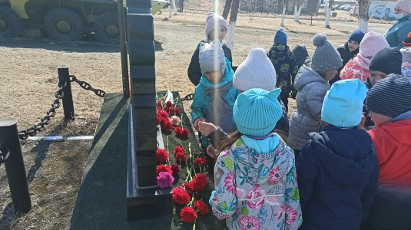
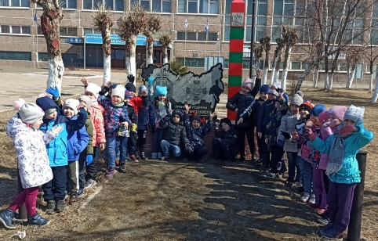

Придя к памятнику, ребята услышали историю возведения памятника, прочли стихи, пропели песни, почтили память погибших защитников нашей Родины минутой молчания, сказали спасибо всем тем, кто защищал нашу Родину, за безоблачное детство и мирное небо, а затем возложили цветы к памятнику.
Мероприятие прошло на высоком уровне, было хорошо организовано, педагогами проведена предварительная работа. Дети получили массу впечатлений и узнали много нового о защитниках нашей родины . Благодаря такому мероприятию дети будут более осознанно относиться к празднованию Дня Победы и чтить память павших героев.

